Geography 森林破壊
Text Book p.86-87 COMPLETE p.78-79

１．森林の機能
☆森林にはどのような機能があるだろう？
①思いついた機能を記そう

②周りの人の考えを記そう

２．森林破壊
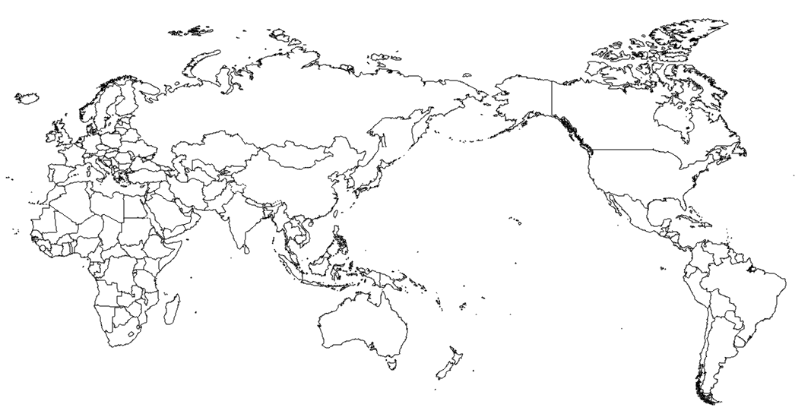
☆Google Earth Engineを用いて、森林減少地域を読み取り、白地図上に位置を記そう。
☆なぜそれらの地域では森林減少がみられるのだろう？
国名 | 原因・要因

３．森林破壊への取り組み
① 衛星画像を用いた〔 リモートセンシング 〕による違法伐採の監視

② 〔 アグロフォレストリー 〕による農業と生態系の共存

③ 〔 エコラベル 〕の推進

☆森林破壊・森林減少を食い止めるために、自分たちができる行動とは何だろう。

